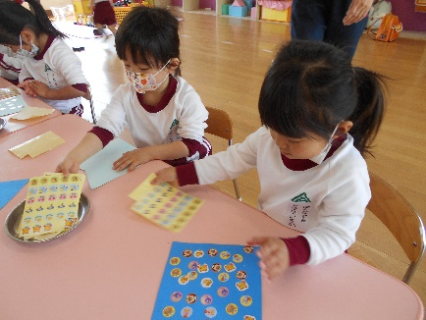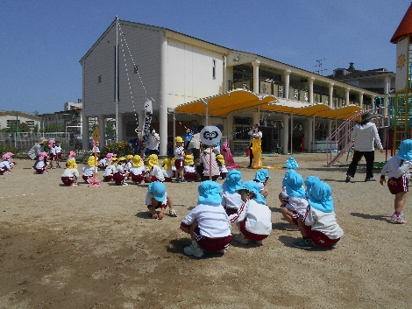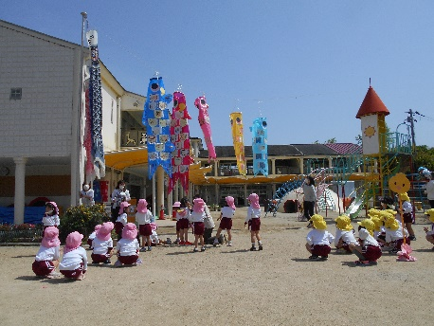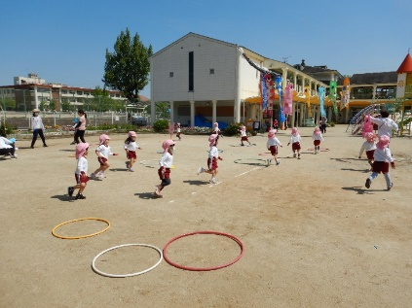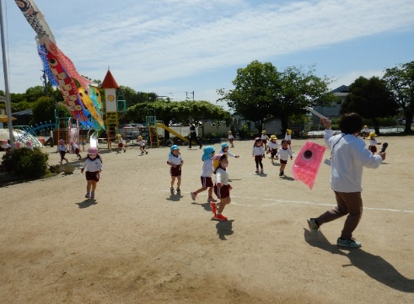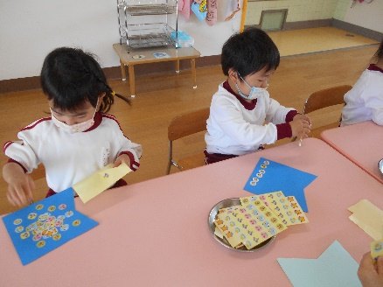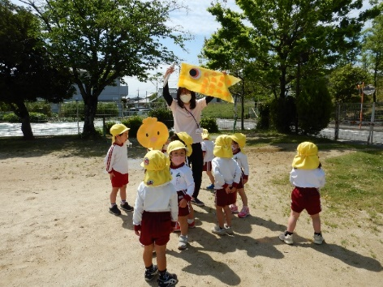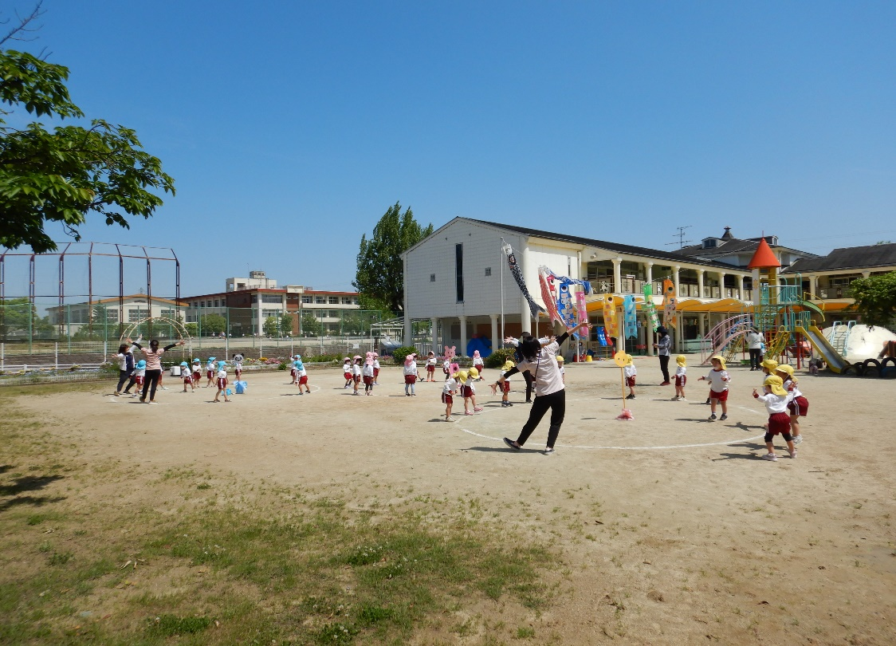

元気にこいのぼりが

泳いでいるね♪

気持ちよさそうだね～

！

こいのぼり完成！！！

どんなこいのぼりが

できあがるかな～！

今からみんなのこいのぼりをあげるよ！

あつまれ～

音楽が止まったらフープのおうち入ろう！

どきどき！はじめてのようちえん

　　　　　　　　　　年少児

初めての園生活がはじまりドキドキがいっぱいな子どもたち！園庭でこいのぼりと

一緒に走ったり音楽に合わせて踊ったり、楽しいことがいっぱいでした！

お外でみんなと体操もしているよ！気持ちいいね～

こいのぼりと一緒に

よーいどん！